**Признаки состояния употребления наркотического вещества**

1. **Каннабиноиды** (марихуана, гашиш, анаша)

Некоторыми людьми ошибочно воспринимаются как «лёгкие», «безобидные» наркотики. Но это в корне не так. Как и любой другой наркотик, каннабиноиды непосредственно влияют на мозг и психику человека, таким образом, парализуют его волю, останавливают личностный рост, меняют мировосприятие и способ мышления, извращают систему ценностей и нравственных ориентиров. Человек, употребляющий каннабиноиды, становится вялым, безынициативным, равнодушным к другим людям и близким, безответственным к своей жизни. Он просто пребывает в иллюзии самодостаточности, плывёт по течению, довольствуется примитивным времяпрепровождением и суррогатами «общества потребления», бесцельно прожигает жизнь и деградирует.

Регулярное употребление каннабиноидов может спровоцировать дебют психических заболеваний (шизофрению, биполярное аффективное расстройство, затяжной депрессивный эпизод) или вызвать самостоятельный интоксикационный психоз (утрата контакта с реальностью, деперсонализация и дереализация, бред преследования, дезориентировка в месте и времени, речь не по существу, тактильные и слуховые галлюцинации). В ряде случаев психозы принимают затяжное течение, когда у человека сохраняются выраженная тревога, подозрительность, «путаница мыслей» в голове, слуховые галлюцинации угрожающего содержания или приказывающие совершать те или иные действия, в том числе направленные против жизни и здоровья.

Большинство наркозависимых, проходящих лечение в наркологическом диспансере, когда-то начали свой трагичный путь с употребления каннабиноидов.

**Острая интоксикация**: широкие зрачки, инъецированность склер («красные глаза»), смазанная речь, беспричинная весёлость, болтливость или вялость, сонливость, заторможенность. Часто тревожность, подозрительность, непоследовательность суждений, суетливость, «чудаковатость» поступков.

**После уменьшения интоксикации** появляются жажда, чувство голода (покупают заранее или позже печенье, воду, пиво), затем желание спать.

**В тяжёлых случаях** может наблюдаться психотическая симптоматика: выраженная тревога, подозрительность, бред преследования, дезориентировка во времени и месте, речь не по существу, тактильные галлюцинации (ищут «выпавшую сигарету» из руки).

**Внешний вид:** «растоманский» вид, символика наркотической субкультуры (изображения конопли на одежде, рюкзаке), сладковатый запах от одежды или изо рта, самодельный мундштук, папиросы «Беломорканал», изогнутая бутылка или бутылка с дозатором, фольга или шоколадка в обёртке, пакетики с травой, «аптечной ромашкой», вещество, напоминающее смолу или пластилин, «шишечки» («бошки»).

Могут обратиться к врачу-педиатру на приём для получения освобождения от учёбы. Своё состояние интоксикации выдают за ОРВИ. Иногда обращаются для «лечения бронхита и ларингита».

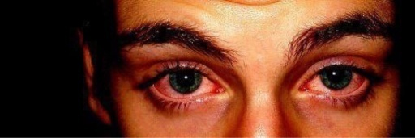

1. **Дизайнерские наркотики** («спайсы», «соли»): наркотические вещества, химические формулы которых ежедневно меняются производителями подпольных лабораторий с целью уклонения от Закона, а также создания новых веществ с высокой наркогенностью.

Употребители никогда точно не знают, с каким конкретно веществом имеют дело и какова его концентрация в предлагаемой дозе, поэтому даже однократное (первое) употребление «дизайнерского наркотика» может вызвать психоз (острое расстройство психики с бредом, галлюцинациями, помрачением сознания), кому, смерть.

* 1. **Синтетические каннабиноиды** («спайсы»)

**Острая интоксикация**: широкие зрачки, инъецированные склеры, двигательное или речевое возбуждение с эйфорией.

**В тяжёлых случаях** (иногда уже после первой затяжки): бледность кожи, тошнота и рвота, головокружение, падение АД, нитевидный пульс, потеря сознания, судорожные припадки.

Могут развиваться **психозы**: 1) сумеречное расстройство сознания (дезориентировка в месте и времени, выраженное возбуждение, импульсивные поступки, страх, выражение ужаса на лице или неистовая злоба, агрессия к себе и/или окружающим, недоступность словесному контакту (не реагируют на замечания, уговоры, не в состоянии объяснить своё поведение, сообщить свои данные); 2) сумеречное расстройство сознания в виде стереотипного выполнения одного и того же движения (например, в течение нескольких часов сидя раскачиваются из стороны в сторону, не отвечают на вопросы); 3) бред преследования («осознают» себя втянутыми во «всемирный заговор», замечают преследования со стороны полиции, «спецслужб», инопланетян, соупотребителей, бандитов и т.д.); 4) галлюцинации (например, «голоса» в голове, ощущение, что кто-то воздействует на их мысли или поведение и т.д.)

**Внешний вид**: странный запах от одежды, может быть неряшливый или необычный внешний вид, при себе может быть пипетка, баллончик или спрей с реагентом, пакетики с травой (наркотическим реагентом может быть обработана любая аптечная трава), самодельный мундштук, электронная сигарета, переделанная под курение каннабиноидов.

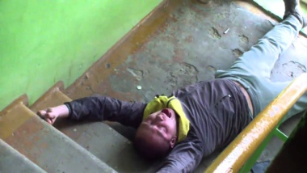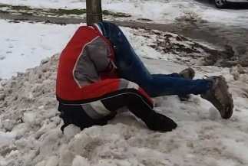

2.2. **Синтетические психостимуляторы** («соли»): выглядят как порошок коричневого, белого или синего цвета или в виде кристалликов. Употребляется путём курения в обычной сигарете, разводится водой или вареньем и принимается внутрь, вдыхается, втирается в десну, в виде раствора вводится внутривенно шприцем.

**Острая интоксикация**: прилив сил и энергии, желание двигаться, неусидчивость, неадекватно повышенное настроение, болтливость, ускоренная речь (иногда «пулемётная речь), зрачки широкие, лихорадочный блеск в глазах.

Возбуждение и повышенный (маниакальный) фон настроения могут смениться заторможенностью, злобой, внезапным крепким сном (например, могут неожиданно для себя заснуть в шкафу). Из-за нарушений терморегуляции могут спать в обнимку с обогревателем или, наоборот, снимать одежду, даже бегать в холодное время года в голом виде по городу.

**В тяжёлых случаях** может появиться психотическая симптоматика: выраженное возбуждение, страх, неистовая злоба, агрессия, бред преследования (замечают «подозрительных» людей, автомобили с «особыми» номерами, «пристальные взгляды», «слежку» и т.д.), галлюцинации (слышат, как их кто-то обсуждает в соседней комнате, за стеной, за спиной и т.д.).

**Внешний вид:** могут носить без надобности тёмные очки,кепку, натянутую на глаза, капюшон, при себе иметь шприц, пакетик с веществом. В проекции вен (сначала используют вены на незаметных участках тела, например, на тыле стопы) могут быть следы от инъекций (в далеко зашедших случаях- «дорожки»). Следует обращать внимание на резкое снижение веса.

Обращаются к врачам с жалобами на тризм жевательных мышц, мышечные боли, миофибрилляции, ощущение перебоев в работе сердца.

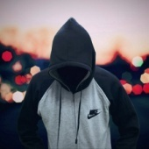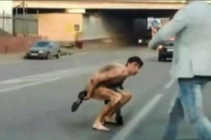

3. **Амфетамины, «экстази»**

Амфетамины- представители группы психостимуляторов. Могут быть в виде приготовленного раствора, порошка, разноцветных таблеток (иногда с изображением «смайлика»)

Клиническая картина может напоминать интоксикацию после употребления «солей».

Часто употребляются в режиме «марафона»- несколько дней подряд, что сопровождается выраженным истощением организма, резким снижением массы тела, снижением иммунитета. В течение последующей недели отсыпаются, много едят, жалуются на мышечные боли, разбитость. Может отмечаться упорная бессонница и депрессия вплоть до суицидальных мыслей.

Обращаются к врачам с жалобами на тризм жевательных мышц, мышечные боли, миофибрилляции, ночные миоклонии, ощущение перебоев в работе сердца, запоры. Бессонницу и нервно-психическое истощение выдают за последствия «подготовки к экзаменам», мышечные боли объясняют «упорными физическими тренировками».

Инфаркты в молодом возрасте при исключении прочих причин всегда подозрительны на последствия употребления психостимуляторов.

**ОБУЗ «Ивановский областной наркологический диспансер»**

153000 г. Иваново, ул. Смирнова, д. 39

**Детско-подростковое отделение**

г. Иваново, ул. Постышева, д. 54/1

Телефон: 37-46-55

(по вопросам консультаций и лечения)

**Центр профилактики зависимостей**

ул. Красных зорь, д. 29/2 (по вопросам профилактики и методической помощи)

* vk.com/narkodisp37
* http://narkodisp.ru

**ОБУЗ**

**«Ивановский областной наркологический диспансер»**

**Прямые признаки употребления наркотиков (каннабиноиды, «дизайнерские» наркотики, психостимуляторы):**

**клиническая картина состояния интоксикации (одурманивания),**

**абстиненции и психотического состояния**

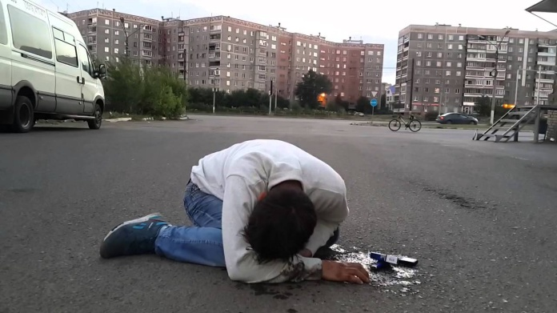

**Памятка для врачей-педиатров**

**г. Иваново**

**2020 г.**